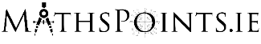
Cé Chomh Coitianta is atá do Bhreithlá? – Uirlis Léirshamhlaithe

Tá an ghníomhaíocht seo bunaithe ar an uirlis léirshamhlaithe Cé Chomh Coitianta is atá do Bhreithlá? ar féidir teacht uirthi anseo:
https://www.cso.ie/en/interactivezone/visualisationtools/howpopularisyourbirthday

Tasc 1 –Faigh Amach Cé Chomh Coitianta is atá do Bhreithlá
Ar an gcéad scáileán feicimid tascanna chun ‘do bhreithlá a roghnú’.
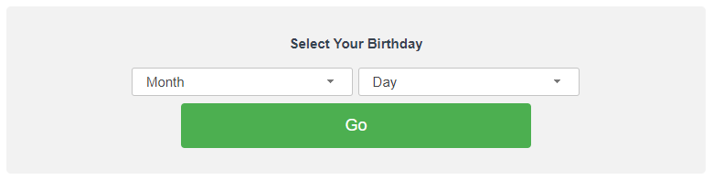
Cuir isteach an mhí agus an lá ar rugadh thú agus taispeánfar físghrafaic duit a léiríonn cé chomh coitianta is atá do bhreithlá.
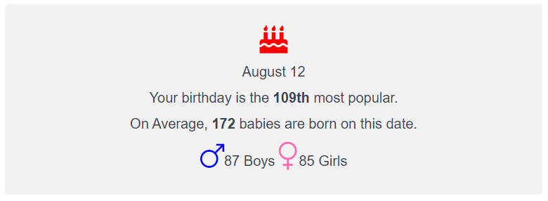

Tasc 2 – Ríomh Minicíocht Choibhneasta Breitheanna de réir Míosa.
Scrollaigh síos an leathanach go dtí an chairt a thaispeánann an Meánlíon Breitheanna de réir Míosa. Úsáid an chairt seo chun minicíocht choibhneasta breitheanna a ríomh le haghaidh GACH mí, ag úsáid:

$$Minicíocht Choibhneasta=\frac{Líon Breitheanna i Mí Faoi Leith}{Líon Iomlán Breitheanna}$$

Mar shampla, is é Minicíocht Choibhneasta Breitheanna mhí Eanáir:

$$Minicíocht Choibhneasta=\frac{Líon Breitheanna i mí Eanáir}{Líon Iomlán Breitheanna}$$

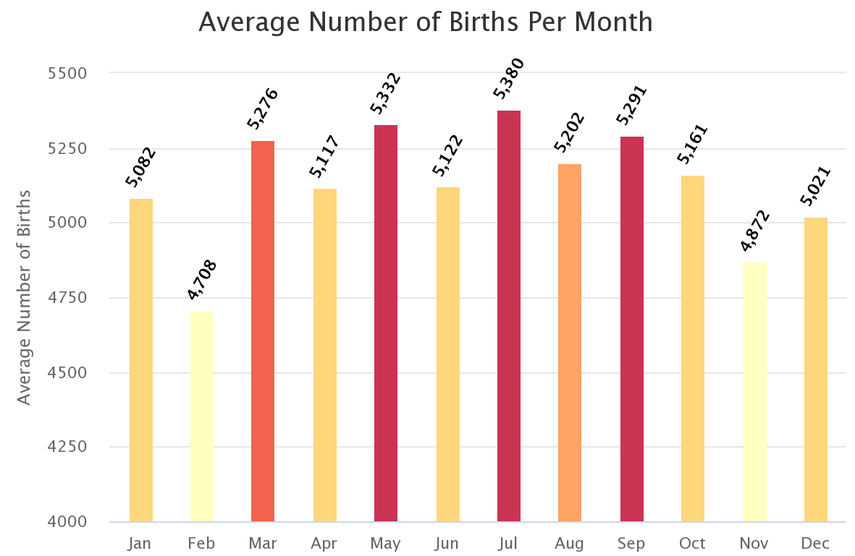

Tar éis duit na minicíochtaí coibhneasta a ríomh an ndéarfá go bhfuil seans cothrom ann go dtiocfadh duine ar an saol i gceann ar bith den 12 mhí? Mínigh do fhreagra, ag tagairt don dóchúlacht theoiriciúil faoi theacht ar an saol i mí faoi leith.
An bhfuil rud ar bith míthreorach sa chairt?

Réiteach Samplach – Tasc 2

Ar dtús iomlán na mbreitheanna trí na hiomláin a shuimeáil le haghaidh gach mí.
$$=5082+4708+5276+5117+5332+5122+5380+5202+5291+5161+4872+5021$$
$$=61564$$

Ríomh na Minicíochtaí Coibhneasta
$$Minicíocht Choibhneasta=\frac{Líon Breitheanna i mí Eanáir}{Líon Iomlán Breitheanna}$$
$$Minicíocht Choibhneasta \left(EAN\right)=\frac{5082}{61564}=0.0825$$
$$Minicíocht Choibhneasta \left(FEA\right)=\frac{4708}{61564}=0.0765$$
$$Minicíocht Choibhneasta \left(MÁR\right)=\frac{5276}{61564}=0.0857$$
$$Minicíocht Choibhneasta \left(AIB\right)=\frac{5117}{61564}=0.0831$$
$$Minicíocht Choibhneasta \left(BEAL\right)=\frac{5332}{61564}=0.0866$$
$$Minicíocht Choibhneasta \left(MEITH\right)=\frac{5122}{61564}=0.0832$$
$$Minicíocht Choibhneasta \left(IÚIL\right)=\frac{5380}{61564}=0.0874$$
$$Minicíocht Choibhneasta \left(LÚN\right)=\frac{5202}{61564}=0.0845$$
$$Minicíocht Choibhneasta \left(M FÓ\right)=\frac{5291}{61564}=0.0859$$
$$Minicíocht Choibhneasta \left(D FÓ\right)=\frac{5161}{61564}=0.0838$$
$$Minicíocht Choibhneasta \left(SAM\right)=\frac{4872}{61564}=0.0791$$
$$Minicíocht Choibhneasta \left(NOLL\right)=\frac{5021}{61564}=0.0816$$

Ríomh an Dóchúlacht Theoiriciúil Go dTiocfadh Duine ar an Saol i Mí Faoi Leith.
$$Dóchúlacht Theoiriciúil =\frac{1}{12}=0.0833$$

De bhrí go bhfuil na minicíochtaí coibhneasta cóngarach don dóchúlacht theoiriciúil bheadh údar maith lena rá go bhfuil seans cothrom ann go dtiocfadh duine ar an saol i gceann ar bith de na míonna ($≈$8.33%). Cé gur fíor gur cosúil gur lú an líon breitheanna i bhFeabhra agus i Samhain ná sna míonna eile, déanann an chairt áibhéil ar an difríocht trí thosú ag 4000 breith agus ní ag 0.
Mar gheall ar an tacar mór sonraí, áfach, tá sé réasúnta a áitiú go bhfuil seans níos mó ann go dtiocfadh duine ar an saol i mí Iúil ná i mí Feabhra.

